第五部分 交变电流
专题5.11 光敏电阻热敏电阻引起的理想变压器动态变化
一．选择题
1．（3分）（2019广东深圳中学模拟）在如图甲所示的电路中，理想变压器原、副线圈匝数比为10：1，ab两端接入图乙所示的电压，副线圈接火灾报警系统（报警器未画出），图中电压表和电流表均为理想电表，D为理想二极管，R₀为定值电阻，L为电阻恒定的指示灯，R_{T}为热敏电阻，其阻值随温度的升高而减小．下列说法中正确的是（ ）
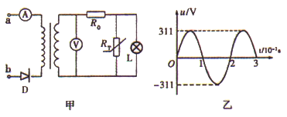
A．电压表的示数为22V B．若R_{T}处出现火灾时，电压表示数将变大
C．若R_{T}处出现火灾时，电流表示数将变大 D．若R_{T}处出现火灾时，指示灯L将变暗
【思路分析】求有效值方法是将交流电在一个周期内产生热量与将恒定电流在相同时间内产生的热量相等，则恒定电流的值就是交流电的有效值．半导体热敏电阻是指随温度上升电阻呈指数关系减小、具有负温度系数的电阻，R处温度升高时，阻值减小，根据负载电阻的变化，可知电流、电压变化．
【名师解析】设原线圈两端电压为U₁，根据热效应可得：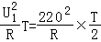，解得U₁＝110V，则副线圈的电压U₂＝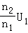＝11V，故A错误；输入端的电压不变，匝数比不变，则电压表示数不变，故B错误；若R_{T}处出现火灾时，R_{T}电阻变小，输出的总功率变大，则输入端的电功率变大，电压不变，则电流表的示数变大，故C正确；若R_{T}处出现火灾时，R_{T}电阻变小，输出的总功率变大，电流强度变大，R₀两端电压变大，则灯泡两端电压变小，灯泡变暗，故D正确。
2.（2019山西质量检测）(多选)如图所示，R是一个光敏电阻，其阻值随光照强度的增加而减小，理想变压器原、副线圈的匝数比为10∶1，电压表和电流表均为理想交流电表，从某时刻开始在原线圈两端加上交变电压，其瞬时值表达式为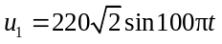(V)，则( )
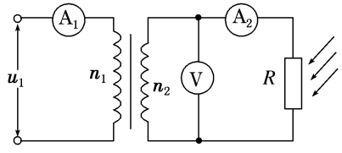
A．电压表的示数为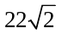V
B．在天逐渐变黑的过程中，电流表A₂的示数变小
C．在天逐渐变黑的过程中，电流表A₁的示数变大
D．在天逐渐变黑的过程中，理想变压器的输入功率变小
【名师解析】根据电压与匝数成正比可知，原线圈的电压的最大值为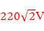，根据电压之比等于线圈匝数之比可知，副线圈的电压的最大值为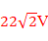，电压表的示数为电压的有效值，所以示数为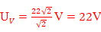，故A错误；在天变黑的过程中，光照变弱，R阻值增大，电路的总电阻减大，由于电压是由变压器决定的，输出的电压不变，所以电流变小，电流表A₂的示数变小，故B正确；由于变压器的输入和输出的功率是相等的，副线圈的电流减小，电压不变，所以由P=UI可知，输出的功率要减小，故输入的功率也要减小，因输入电压不变，故输入电流变小，故C错误，D正确。
【参考答案】BD
3. (多选)(2018·山东省临沂市一模)如图甲所示的电路中，理想变压器原、副线圈匝数比为20∶1，图中电表均为理想电表，R为光敏电阻(其阻值随光强增大而减小)，L₁和L₂是两个完全相同的灯泡.原线圈接入如图乙所示的正弦交流电压u，下列说法正确的是( )
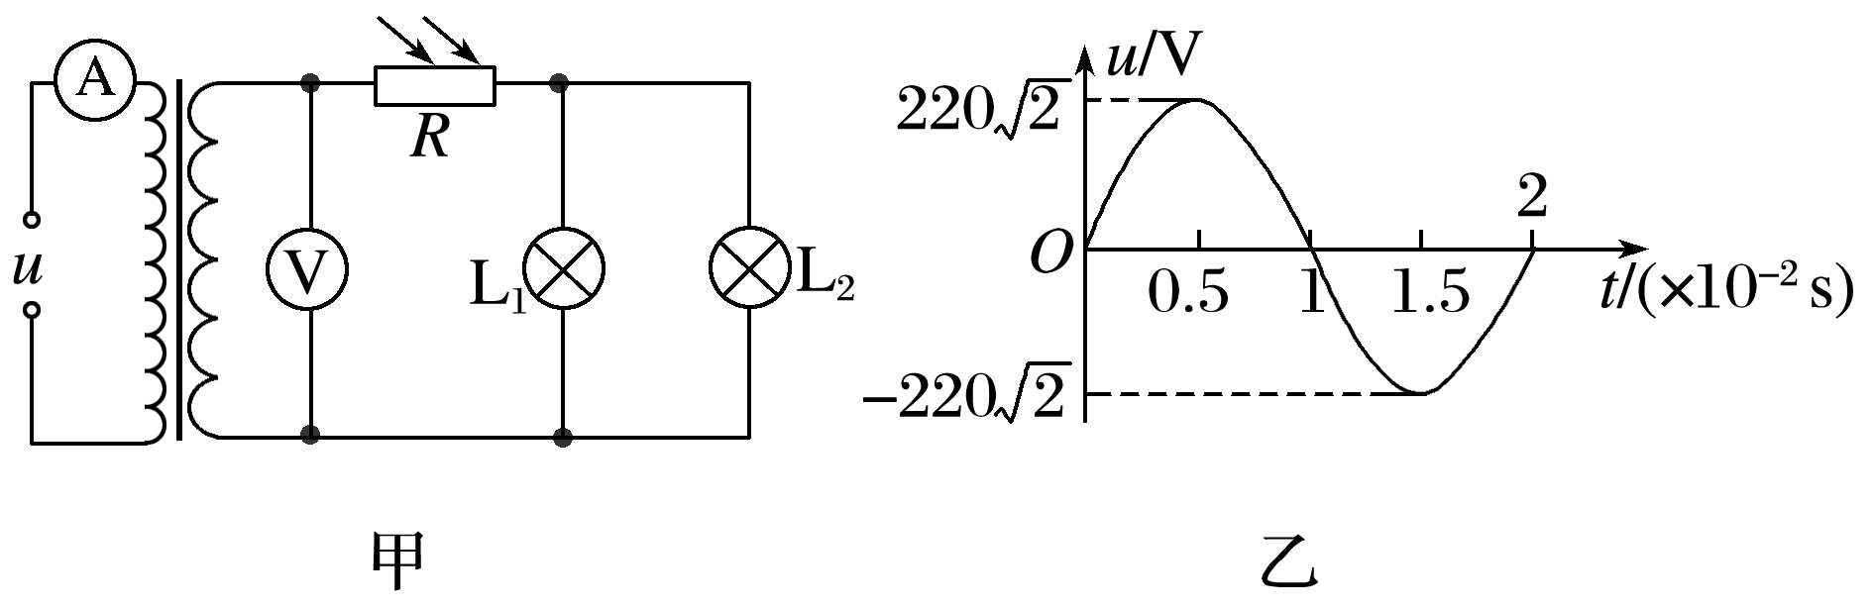
A.交流电压的频率为50 Hz B.电压表的示数为11 V
C.当照射R的光强增大时，电流表的示数变大 D.若L₁的灯丝烧断后，电压表的示数会变小
【参考答案】 ABC
【名师解析】 由题图乙可知交流电压周期T＝0.02 s，所以频率为f＝＝50 Hz，故A正确；原线圈接入电压的最大值是220 V，所以原线圈接入电压的有效值是U＝220 V，理想变压器原、副线圈匝数比为20∶1，所以副线圈两端电压是11 V，所以电压表的示数为11 V，故B正确；R阻值随光强增大而减小，根据I＝知副线圈电流增加，副线圈输出功率增加，根据能量守恒定律，可知原线圈输入功率也增加，原线圈电流增加，所以电流表的示数变大，故C正确；当L₁的灯丝烧断后，变压器的输入电压不变，根据变压比公式，输出电压也不变，故电压表读数不变，故D错误.
4. (2018·山西省重点中学协作体期末)如图甲为理想变压器的示意图，其原、副线圈的匝数比为4∶1，电压表和电流表均为理想电表，R_{t}为阻值随温度升高而变小的热敏电阻，R₁为定值电阻.若发电机向原线圈输入如图乙所示的正弦交流电.下列说法中正确的是( )
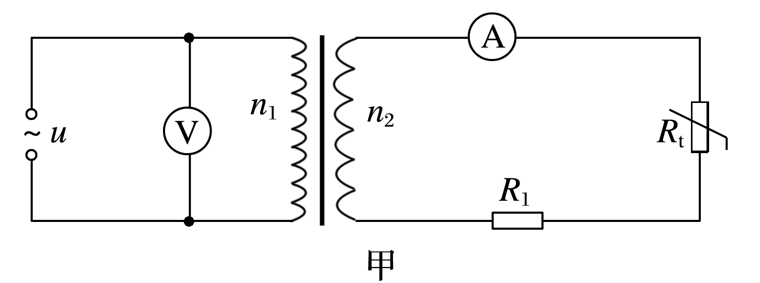
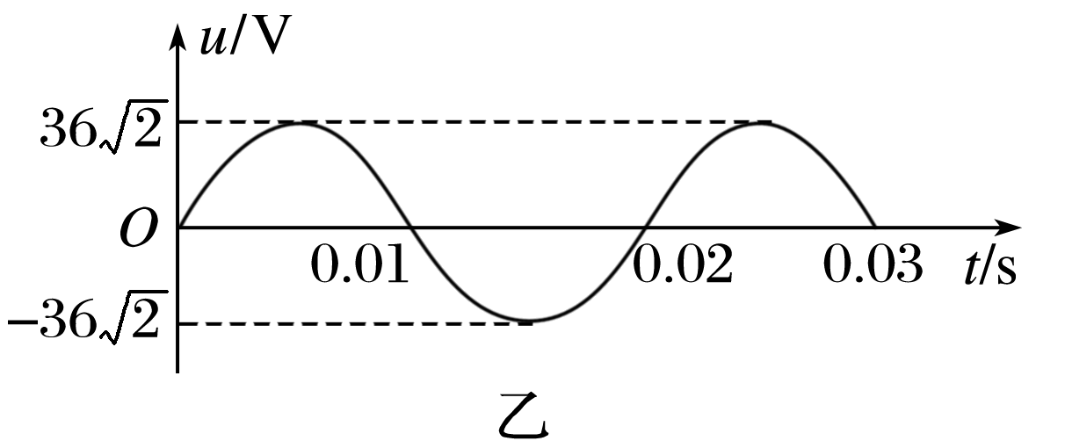
A.输入变压器原线圈的交流电压的瞬时值表达式为u＝36sin 50πt V
B.变压器原、副线圈中的电流之比为4∶1
C.t＝0.01 s时，发电机的线圈平面位于中性面
D.R_{t}温度升高时，变压器的输入功率变小
【参考答案】 C
【名师解析】 由题图乙可知交流电压最大值U＝36 V，周期T＝0.02 s，可由周期求出角速度的值为 rad/s＝100π rad/s，则可得交流电压u的瞬时值表达式u＝36sin 100πt V，故A错误；根据＝可知变压器原、副线圈中的电流之比为1∶4，故B错误；t＝0.01 s时，瞬时值为零，发电机的线圈平面与磁场方向垂直，发电机的线圈平面位于中性面，故C正确；R_{t}处温度升高时，阻值减小，电流表的示数变大，变压器的输入功率变大，故D错误.
5．(多选)(2017·广州模拟)如图所示，R是一个光敏电阻，其阻值随光照强度的增加而减小。理想变压器原、副线圈的匝数比为10∶1，电压表和电流表均为理想交流电表，从某时刻开始在原线圈两端加上交变电压，其瞬时值表达式为u₁＝220sin 100πt(V)，则( )
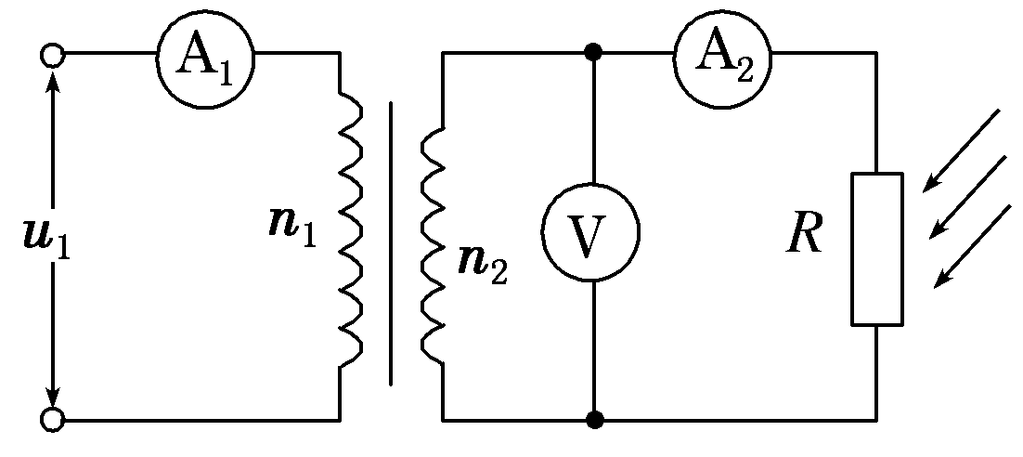
A．电压表的示数为22 V
B．在天逐渐变黑的过程中，电流表○的示数变小
C．在天逐渐变黑的过程中，电流表○的示数变大
D．在天逐渐变黑的过程中，理想变压器的输入功率变小
【参考答案】BD
【名师解析】 原线圈中的输入电压为220 V，由原、副线圈的匝数比可得，副线圈中电压表的示数为22 V；在天逐渐变黑的过程中，光敏电阻的阻值变大，由于电压不变，所以电流表○的示数变小，则原线圈中电流表○的示数变小，输入功率也变小。综上分析可知，选项B、D正确。
6.如图甲所示，理想变压器原、副线圈的匝数比为4∶1，电压表和电流表均为理想电表，原线圈接如图乙所示的正弦交流电，图中R′为热敏电阻(温度升高时其电阻减小)，R为定值电阻．下列说法正确的是( )
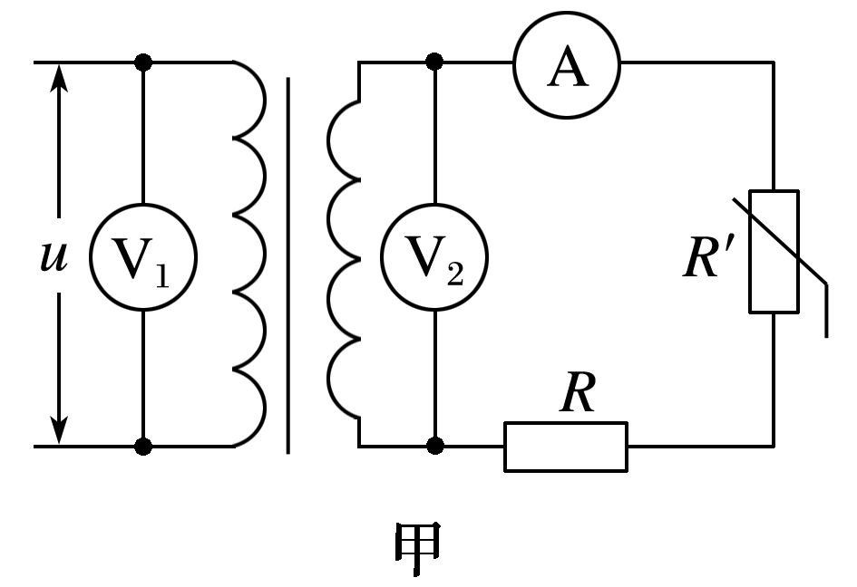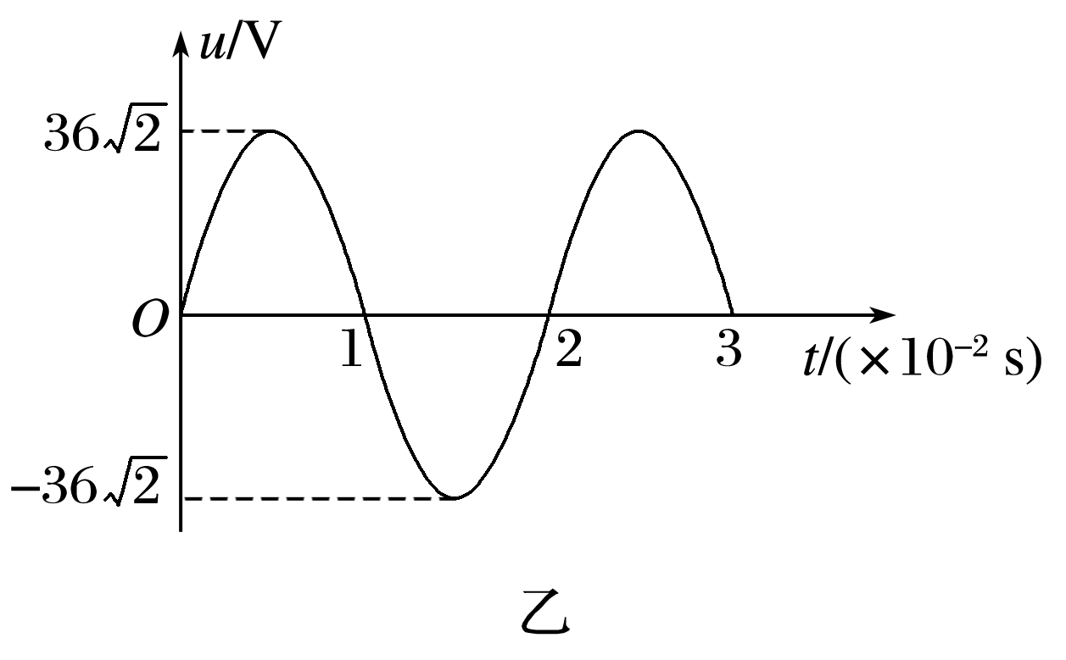
A．电压表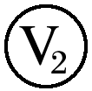的示数为9 V
B．原线圈两端电压的瞬时值表达式为u＝36sin 50πt V
C．R′处温度升高时，电流表的示数变大，电压表的示数变大
D．变压器原线圈的输入功率和副线圈的输出功率之比为1∶4
【参考答案】．A
【名师解析】由题图乙可知，电源电压的有效值为36 V，根据＝，得U₂＝9 V，A项正确．ω＝＝100π rad/s，因此u＝36sin 100πt V，B项错．当R′处温度升高时，其电阻变小，而U₂不变，由I₂＝知I₂变大，C项错．P_{入}＝P_{出}，D项错．正确答案为A.
7．（2016高考海南物理）图（a）所示，理想变压器的原、副线圈的匝数比为4∶1，R_{T}为阻值随温度升高而减小的热敏电阻，R₁为定值电阻，电压表和电流表均为理想交流电表。原线圈所接电压u随时间t按正弦规律变化，如图（b）所示。下列说法正确的是（ ）
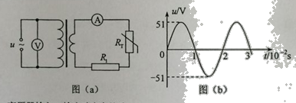
A．变压器输入、输出功率之比为4∶1
B．变压器原、副线圈中的电流强度之比为1∶4
C．u随t变化的规律为u=51sin(50πt) （国际单位制）
D．若热敏电阻R_{T}的温度升高，则电压表的示数不变，电流表的示数变大
【参考答案】BD
【名师解析】根据变压器功率关系可知变压器输入与输出功率相等，选项A错误。由U₁I₁= U₂I₂，U₁ ∶U₂=4∶1联立解得I₁∶I₂=1∶4，选项B正确。根据如图（b）所示原线圈所接电压u随时间t按正弦规律变化，可知最大值为51V，周期为0.02s，u随t变化的规律为u=51sin(100πt) （国际单位制），选项C错误。若热敏电阻R_{T}的温度升高，电阻 减小，则电压表的示数不变，电流表的示数变大，选项D正确。
8.（2018洛阳一模）在如图所示的含有理想变压器的电路中，变压器原、副线圈匝数比为20：1，图中电表均为理想交流电表，R为光敏电阻（其阻值随光强增大而减小），L_{l}和L₂是两个完全相同的灯泡．原线圈接入如图乙所示的正弦交流电压u，下列说法正确的是（ ） 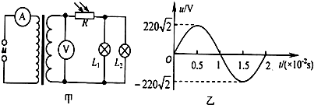
A．交流电的频率为50Hz B．电压表的示数为22V
C．当照射R的光强增大时，电流表的示数变大 D．若L_{l}的灯丝烧断后，电压表的示数会变大
【参考答案】.AC
【命题意图】 本题考查变压器动态变化、正弦交变电流图象、光敏电阻及其相关的知识点。
【解题思路】根据题给的如图乙所示的正弦交流电压u随时间t变化的图象，交流电的周期为T=0.02s，频率为f=1/T=50Hz，选项A正确；由正弦交流电压u随时间t变化的图象可知，电压最大值为220V，变压器输入电压U1=220V，根据变压器变压公式可得，副线圈输出电压即电压表读数为11V，选项B错误；当照射R的光强增大时，光敏电阻R的电阻值减小，变压器输出电流增大，输出功率增大。根据变压器输入功率等于输出功率可知输入功率增大，电流表的示数变大，选项C正确；根据变压器输入电压决定输出电压，输入电压不变，若L_{l}的灯丝烧断后，变压器输出电压不变，电压表的示数不变，选项D错误。
9.（2019浙江杭州模拟）在匀强磁场中有一不计电阻的矩形线圈，绕垂直磁场的轴匀速转动，产生如图甲所示的正弦交流电，把该交流电接在图乙中理想变压器的A、B两端，电压表和电流表均为理想电表，Rt为热敏电阻（温度升高时其电阻减小），R为定值电阻。下列说法正确的是（ ）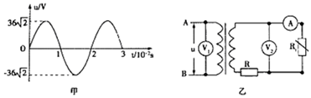
A．在t＝0.01s时，穿过该矩形线圈的磁通量的变化率为零
B．变压器原线圈两端电压的瞬时值表达式为u＝36sin50πt（V）
C．Rt处温度升高时，由于变压器线圈匝数比不变，所以电压表V₁、V₂的比值不变
D．Rt处温度升高时，电流表的示数变小，变压器输入功率变大
【参考答案】A．
【名师解析】由图可知交流电压最大值，周期，可由周期求出角速度的值，则可得交流电压u的表达式 u＝U_{m}sinωt（V），由图可知交流电压有效值，根据电压与匝数成正比知副线圈电压，原、副线圈的交流电的功率相等，R_{t}处温度升高时，阻值减小，根据负载电阻的变化，可知电流、电压变化。
原线圈接的图甲所示的正弦交流电，由图知，最大电压：U_{m}＝36V，周期0.02s，角速度是ω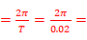100π，则电压瞬时值表达式为：u＝36sin100πt（V），当t＝0.01s时，u＝0，此时穿过该线圈的磁通量最大，穿过线圈的磁通量的变化率为零，故A正确，B错误；R_{t}处温度升高时，原副线圈电压比不变，但是V₂不是测量副线圈电压，R₁温度升高时，阻值减小，电流增大，则R₂电压增大，所以V₂示数减小，则电压表V₁、V₂示数的比值增大，故C错误；R_{t}温度升高时，R_{t}的阻值减小，副线圈电流增大，电流表示数增大，变压器副线圈电压不变，变压器输出功率增大，理想变压器的输入功率等于输出功率，所以变压器的输入功率增大，故D错误。

